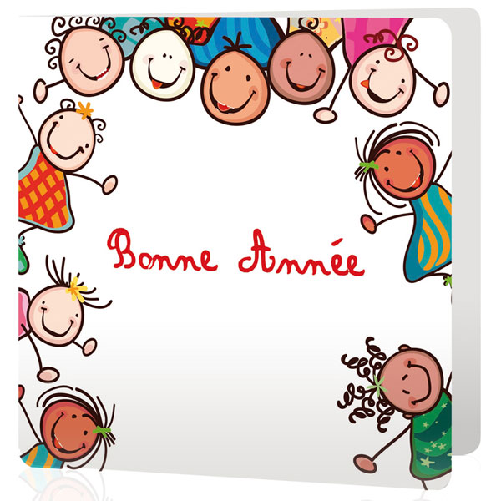
Toute l’équipe de l’école Notre-Dame vous souhaite une bonne et heureuse année 2020

